**SIT 725**

**Applied Software Engineering**

**Task 7.2P**

**Disen Jia**

**223314816**

The screenshot of launch the server and when I opened the localhost:3000, it shows “new client connected”, when I closed the browser, it shows the “User Anonymous disconnected”.

电脑萤幕的截图

AI 生成的内容可能不正确。

Real-time features:

1. Flight analysis progress tracking

应用程序

AI 生成的内容可能不正确。

1. User online counting

图形用户界面, 文本

AI 生成的内容可能不正确。

API status:

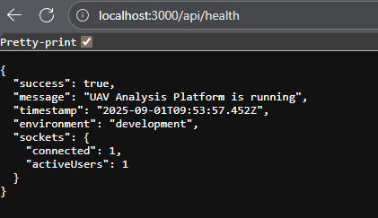

Socket tests: PASS

图形用户界面, 文本, 应用程序

AI 生成的内容可能不正确。

GitHub link: